МИНИСТЕРСТВО ОБРАЗОВАНИЯ и науки РЕСПУБЛИКИ БАШКОРТОСТАН

Государственное автономное ПРОФЕССИОНАЛЬНОЕ ОБРАЗОВАТЕЛЬНОЕ УЧРЕЖДЕНИЕ

УФИМСКИЙ КОЛЛЕДЖ СТАТИСТИКИ, ИНФОРМАТИКИ И ВЫЧИСЛИТЕЛЬНОЙ ТЕХНИКИ

ОТЧЕТ ПО ИНДИВИДУАЛЬНОМУ ПРОЕКТУ

На тему «Сайт недвижимости Domovoy»

По УП 09.01 Учебная практика

Выполнил студент группы 20ВЕБ-1

Гилязетдинов Арслан Рашидович

Проверил(а) преподаватель информатики

и программирования

Дмитриева Елизавета Константиновна

СОДЕРЖАНИЕ

|  |  |
| --- | --- |
|  | лист |
| 1 Описание предметной области | 3 |
| 2 Описание входной информации | 4 |
| 3 Описание выходной информации | 4 |
| 4 Диаграмма прецедентов | 5 |
| 5 Логическое проектирование | 6 |
| 6 Описание структуры базы данных | 6 |
| 7 Контрольный пример | 9 |
| 8 Общие требования к программному продукту | 9 |
| 9 Карта сайта | 11 |
| 10 Физическая схема | 12 |
| 11 Описание модулей | 12 |
| 12 Протоколы тестирования | 13 |
| 13 Руководство пользователя | 21 |
| Список литературы | 26 |
| Приложение А | 28 |

1. Описание предметной области

Целью данного проекта является автоматизация процесса поиска и размещения объявлений о продаже и аренде недвижимости. В системе присутствуют роли:

* администратор;
* авторизированный пользователь;
* гость.

Гость при заходе на сайт, имеет возможность просматривать объявления, но для разблокировки полного функционала, ему требуется авторизироваться. Для регистрации ему требуется ввести следующую информацию:

* номер телефона;
* электронная почта;
* фамилия;
* имя;
* пароль.

Авторизированный пользователь помимо того, что может просматривать объявления, также может создавать свои объявления. Для создания своего объявления, авторизированному пользователю требуется указать тип объявления: аренда или покупка. После этого пользователь заполняет основную информацию, а также при желании заполняет подробную информацию и прикрепляет фотографии. Информация, которую нужно обязательно заполнить:

* тип объекта (Дом, квартира, земельный участок, комната);
* тип сделки (Продажа или аренда);
* количество комнат;
* название объявления;
* цена;
* общая площадь;
* адрес.

Основная задача администратора это модерация. Он может удалять объявления, если они нарушают правила сайта.

1. Описание входной информации

Входная информация — это информация или данные, которые поступают в систему, процесс или программу с целью анализа, обработки и использования.

Входной информацией в системе являются:

* информация об объявлении:

1. тип объекта (Дом, квартира, земельный участок, комната);
2. тип сделки (Продажа или аренда);
3. количество комнат;
4. название объявления;
5. цена;
6. общая площадь;
7. адрес.

* фотографии для объявления;
* информация о пользователе:

1. номер телефона;
2. электронная почта;
3. фамилия;
4. имя;
5. пароль.
6. Описание выходной информации

Выходная информация — это результат обработки входной информации системой или программой, который предоставляется пользователю или используется для выполнения определенных задач.

Описание выходных документов представлено в таблице 3.1.

Таблица 3.1 – Описание выходных документов

|  |  |  |  |
| --- | --- | --- | --- |
| Наименование документа (шифр) | Периодичность выдачи документа | Кол-во экз. | Куда передаются |
| Электронное письмо на почту | При удалении объявления | 1 | Авторизированный пользователь |

Электронное письмо на почту представлено на рисунке 3.1.

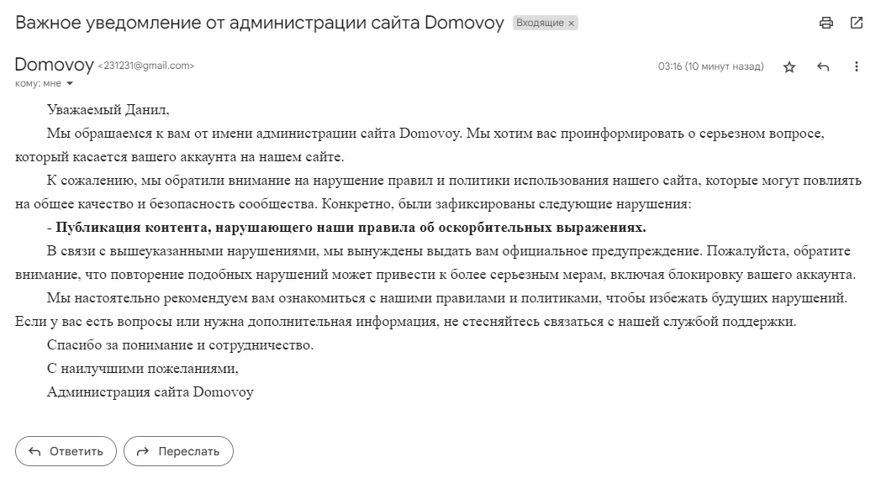

Рисунок 3.1 – Электронное письмо на почту

1. Диаграмма прецедентов

Диаграмма прецедентов – диаграмма, отражающая отношения между актёрами и прецедентами и являющаяся составной частью модели прецедентов, позволяющей описать систему на концептуальном уровне.

Диаграмма прецедентов представлена на рисунке 4.1.

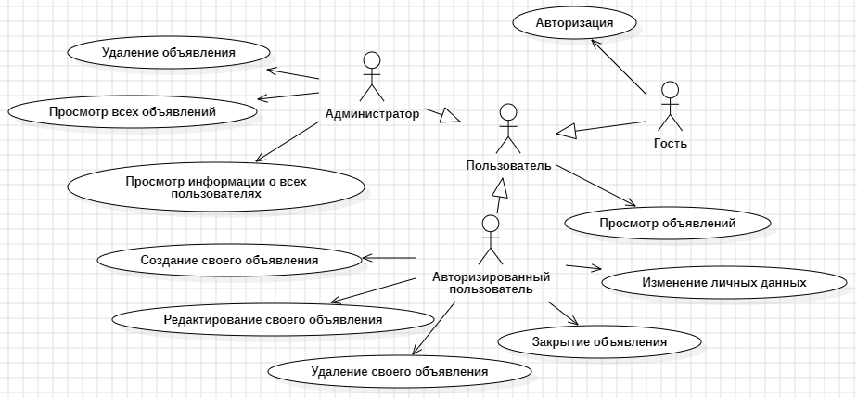

Рисунок 4.1 – Диаграмма прецедентов

1. Логическое (даталогическое) проектирование

Под даталогической понимается модель, отражающая логические взаимосвязи между элементами данных безотносительно их содержания и физической организации.

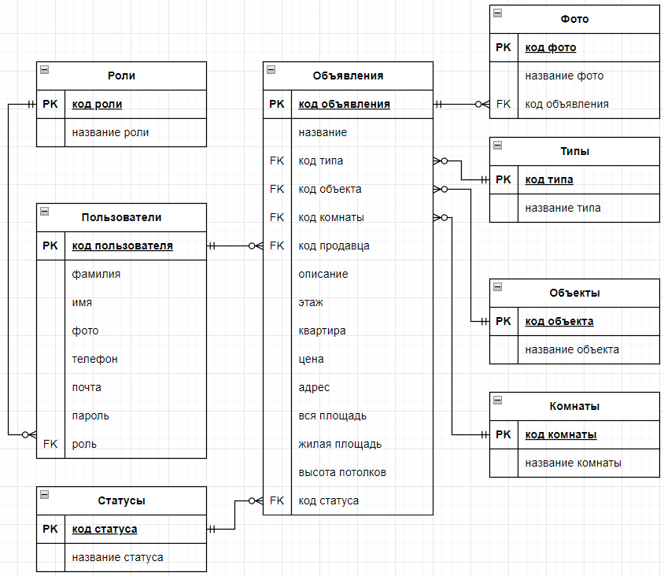

Рисунок 5.1 – Даталогическая модель

1. Описание структуры базы данных

Структура таблицы «объявления» представлена в таблице 6.1.

Таблица 6.1 – Структура таблицы «объявления» (posts)

|  |  |  |  |  |
| --- | --- | --- | --- | --- |
| Имя поля | Описание поля | Тип данных | Размер поля | Тип ключа (PK – первичный, FK – внешний) |
| 1 | 2 | 3 | 4 | 5 |
| id | Уникальный код объявления | bigint | 8 | PK |
| title | Название | varchar | 255 |  |
| type | Тип сделки | bigint | 8 | FK |
| estate | Тип объекта | bigint | 8 | FK |
| room | Комната | bigint | 8 | FK |

Продолжение таблицы 6.1

|  |  |  |  |  |
| --- | --- | --- | --- | --- |
| 1 | 2 | 3 | 4 | 5 |
| seller | Продавец | bigint | 8 | FK |
| description | Описание | varchar | 255 |  |
| floor | Этаж | varchar | 255 |  |
| number | Номер квартиры | varchar | 255 |  |
| cost | Цена | varchar | 255 |  |
| address | Адрес | varchar | 255 |  |
| all_area | Общая площадь | varchar | 255 |  |
| living_area | Жилая площадь | varchar | 255 |  |
| height | Высота потолков | varchar | 255 |  |
| status | Статус | bigint | 8 | FK |
| created_at | Дата создания | timestamp | 4 |  |
| updated_at | Дата обновления | timestamp | 4 |  |

Структура таблицы «фото» представлена в таблице 6.2.

Таблица 6.2 – Структура таблицы «фото» (photos)

|  |  |  |  |  |
| --- | --- | --- | --- | --- |
| Имя поля | Описание поля | Тип данных | Размер поля | Тип ключа (PK – первичный, FK – внешний) |
| id | Уникальный код объявления | bigint | 8 | PK |
| title_photo | Название фото | varchar | 255 |  |
| id_post | Код объявления | bigint | 8 | FK |

Структура таблицы «типы» представлена в таблице 6.3.

Таблица 6.3 – Структура таблицы «типы» (types)

|  |  |  |  |  |
| --- | --- | --- | --- | --- |
| Имя поля | Описание поля | Тип данных | Размер поля | Тип ключа (PK – первичный, FK – внешний) |
| id | Уникальный код типа | bigint | 8 | PK |
| title_type | Название типа | varchar | 255 |  |

Структура таблицы «объекты» представлена в таблице 6.4.

Таблица 6.4 – Структура таблицы «объекты» (estates)

|  |  |  |  |  |
| --- | --- | --- | --- | --- |
| Имя поля | Описание поля | Тип данных | Размер поля | Тип ключа (PK – первичный, FK – внешний) |
| id | Уникальный код объекта | bigint | 8 | PK |
| title_estate | Название объекта | varchar | 255 |  |

Структура таблицы «пользователи» представлена в таблице 6.5.

Таблица 6.5 – Структура таблицы «пользователи» (users)

|  |  |  |  |  |
| --- | --- | --- | --- | --- |
| Имя поля | Описание поля | Тип данных | Размер поля | Тип ключа (PK – первичный, FK – внешний) |
| id | Уникальный код пользователя | bigint | 8 | PK |
| lastname | Фамилия | varchar | 255 |  |
| firstname | Имя | varchar | 255 |  |
| photo | Название фото | varchar | 255 |  |
| phone | Телефон | varchar | 255 |  |
| email | Почта | varchar | 255 |  |
| password | Пароль | varchar | 255 |  |
| role | Роль | bigint | 8 | FK |
| created_at | Дата создания | timestamp | 4 |  |
| updated_at | Дата обновления | timestamp | 4 |  |

Структура таблицы «роли» представлена в таблице 6.6.

Таблица 6.6 – Структура таблицы «роли» (roles)

|  |  |  |  |  |
| --- | --- | --- | --- | --- |
| Имя поля | Описание поля | Тип данных | Размер поля | Тип ключа (PK – первичный, FK – внешний) |
| id | Уникальный код роли | bigint | 8 | PK |
| title_role | Название роли | varchar | 255 |  |

Структура таблицы «комнаты» представлена в таблице 6.7.

Таблица 6.7 – Структура таблицы «комнаты» (rooms)

|  |  |  |  |  |
| --- | --- | --- | --- | --- |
| Имя поля | Описание поля | Тип данных | Размер поля | Тип ключа (PK – первичный, FK – внешний) |
| id | Уникальный код комнаты | bigint | 8 | PK |
| title_room | Название комнаты | varchar | 255 |  |

Структура таблицы «статусы» представлена в таблице 6.8.

Таблица 6.8 – Структура таблицы «статусы» (statuses)

|  |  |  |  |  |
| --- | --- | --- | --- | --- |
| Имя поля | Описание поля | Тип данных | Размер поля | Тип ключа (PK – первичный, FK – внешний) |
| id | Уникальный код статуса | bigint | 8 | PK |
| title_status | Название комнаты | varchar | 255 |  |

1. Контрольный пример

Контрольный пример – это метод тестирования программного обеспечения для проверки работоспособности и правильной работы программы. Он представляет собой набор входных данных, на которых должна выполняться тестируемая программа.

Контрольный пример представлен в приложении А, в таблицах А.1 – А.8.

1. Общие требования к программному продукту
   1. Введение
      1. Краткое описание проекта

Domovoy предназначен для поиска и размещения объявлений о продаже или аренде недвижимости.

* + 1. Цели и задачи разработки

Domovoy создается с целью автоматизации поиска объявлений.

* + 1. Ссылки на связанные документы или проекты

Отсутствуют.

* 1. Функциональные требования
     1. Подробное описание функциональности, которую должен предоставлять программный продукт

Программный продукт должен иметь функционал:

* добавление, редактирование и удаление объявлений;
* сортировку и фильтрацию объявлений по определенным параметрам;
* вывод информации о пользователях и объявлениях;
* авторизация и регистрация;
* редактирование информации авторизированного пользователя.
  + 1. Входы и выходы системы

Данные пользователя.

* + 1. Взаимодействие с другими системами

Отсутствует.

* 1. Требования к интерфейсу
     1. Описание пользовательского интерфейса

Главная страница:

* новые объявления.

Каталог:

* фильтр;
* сортировка;
* объявления.

Профиль:

* личные данные;
* мои объявления.
  + 1. Требования к навигации и взаимодействию пользователя с системой

Навигационное меню: фиксированное меню для быстрого доступа ко всем разделам (Профиль, Главная, Каталог, Создание объявления, Авторизация, Регистрация, Выход);

Адаптивность: отзывчивый дизайн для различных разрешений экрана.

* 1. Требования к производительности
     1. Ожидаемые показатели производительности

Пропускная способность: 100;

Время ответа сервера: 2мс;

Время отображения: 2мс;

* + 1. Требования к загрузке системы при различных нагрузках

Запросов в секунду: не более 1000 в секунду;

Пользователей в системе:

Активных – 8000 человек.

Зарегистрированных – 57000 человек.

Одновременно работающих – 6000 человек.

* 1. Требования к безопасности
     1. Требования к управлению доступом и аутентификации

Разграничение прав доступа пользователей и администраторов.

* + 1. Меры безопасности для защиты данных

Клиент должен взаимодействовать с сервером посредством протокола SSL.

* + 1. Требования к обеспечению конфиденциальности

Требования к обеспечению конфиденциальности основываются на: Закон РФ от 27.12.1991 N 2124-1(ред. от 13.06.2023) "О средствах массовой информации"

1. Карта сайта

Карта сайта представлена на рисунке 9.1.

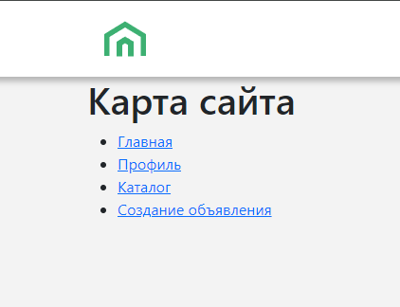

Рисунок 9.1 – Карта сайта

1. Физическая схема

Физическая схема представлена на рисунке 10.1.

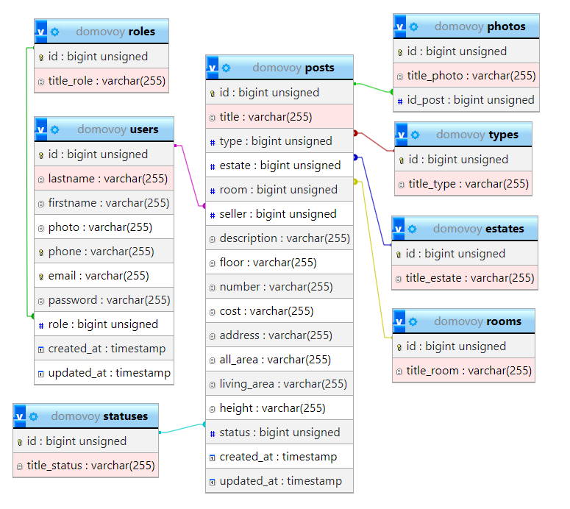

Рисунок 10.1 – Физическая схема

1. Описание модулей

Описание модулей приведено в таблице 11.1.

Таблица 11.1 – Описание модулей

|  |  |  |
| --- | --- | --- |
| Модуль | Функция | Назначение |
| UserController.php | userUpdate | Обновление информации о авторизированном пользователе |
| myPosts | Вывод объявлений авторизированного пользователя |
| deletePost | Удаление объявления авторизированного пользователя |
| editPost | Вывод страницы с редактированием объявления авторизированного пользователя |
| updatePost | Обновление информации объявления |
| confirmPost | «Закрытие» объявления |
| sellerInfo | Вывод информации о продавце |
| PostController.php | index | Вывод объявлений на главной странице |
| detailPost | Вывод подробной информации об объявлении |
| CatalogController.php | catalogList | Вывод объявлений на странице каталога |
| catalogFilter | Фильтрация по заданным параметрам |
| AuthController.php | login | Авторизация на сайте |
| register | Регистрация на сайте |
| logout | Выход с аккаунта |
| ApplicationController | createPost | Создание объявления |
| pagePostCreate | Вывод страницы с созданием объявления |
| AdminController.php | adminUsers | Вывод всех пользователей в панели администратора |
| adminPosts | Вывод всех объявлений в панели администратора |
| postDelete | Удаление объявления через панель администратора |

1. Протоколы тестирования

Общая информация о тестировании приведена в таблице 12.1.

Таблица 12.1 – Общая информация о тестировании

|  |  |
| --- | --- |
| Общая информация о тестировании | |
| Название проекта | Domovoy |
| Номер версии | 1.0 |
| Имя тестера | Гилязетдинов Арслан |
| Даты тестирования | 31.12.2023 |

Тестирование регистрации с корректными данными приведено в таблице 12.2.

Таблица 12.2 – Тестирование регистрации с корректными данными

|  |  |
| --- | --- |
| Наименование | Описание |
| Test Case # | TC_CR_1 |
| Приоритет тестирования | Высокий |
| Название тестирования | Тестирование регистрации с корректными данными |
| Резюме испытания | При вводе корректных данных пользователь должен успешно зарегистрироваться |
| Шаги тестирования | Открыть модульное окно;  Ввести данные;  Нажать кнопку «Регистрация». |
| Данные тестирования | Фамилия: Гилязетдинов;  Имя: Арслан;  Телефон: 89177544847;  Почта: saintly231@gmail.com;  Пароль: 23102004. |
| Ожидаемый результат | Сайт должен зарегистрировать нового пользователя |
| Фактический результат | Сайт зарегистрировал нового пользователя |
| Предпосылки | Открытие сайта |
| Постусловия | Работа системы не нарушена |
| Статус (Pass/Fail) | Pass |

Тестирование регистрации с некорректными данными приведено в таблице 12.3.

Таблица 12.3 – Тестирование регистрации с некорректными данными

|  |  |
| --- | --- |
| Наименование | Описание |
| 1 | 2 |
| Test Case # | TC_CR_2 |
| Приоритет тестирования | Высокий |
| Название тестирования | Тестирование регистрации с корректными данными |
| Резюме испытания | При вводе некорректных данных пользователю должна вывестись ошибка |

Продолжение таблицы 12.3

|  |  |
| --- | --- |
| 1 | 2 |
| Шаги тестирования | Открыть модульное окно;  Ввести данные;  Нажать кнопку «Регистрация». |
| Данные тестирования | Фамилия: Гиля123зе!тди13нов;  Имя: Ар!#сл123ан;  Телефон: 89177фыв544847;  Почта: saintly231@gmail.com;  Пароль: 231a. |
| Ожидаемый результат | Сайт должен вывести уведомление о неправильно заполненных полях |
| Фактический результат | Сайт вывел уведомление о неправильно заполненных полях |
| Предпосылки | Открытие сайта |
| Постусловия | Работа системы не нарушена |
| Статус (Pass/Fail) | Pass |

Результат тестирования регистрации с некорректными данными представлен на рисунке 12.1.



Рисунок 12.1 – Результат тестирования регистрации с некорректными данными

Тестирование авторизация с корректными данными приведено в таблице 12.4.

Таблица 12.4 – Тестирование авторизации с корректными данными

|  |  |
| --- | --- |
| Наименование | Описание |
| Test Case # | TC_CA_1 |
| Приоритет тестирования | Высокий |
| Название тестирования | Тестирование авторизации с корректными данными |
| Резюме испытания | При вводе корректных данных пользователь должен успешно авторизоваться |
| Шаги тестирования | Открыть модульное окно;  Ввести данные;  Нажать кнопку «Войти». |
| Данные тестирования | Почта: saintly231@gmail.com;  Пароль: 23102004. |
| Ожидаемый результат | Сайт должен авторизировать пользователя |
| Фактический результат | Сайт авторизировал пользователя |
| Предпосылки | Открытие сайта, пользователь должен быть зарегистрирован на сайте |
| Постусловия | Работа системы не нарушена |
| Статус (Pass/Fail) | Pass |

Тестирование авторизации с некорректными данными приведено в таблице 12.5.

Таблица 12.5 – Тестирование авторизации с некорректными данными

|  |  |
| --- | --- |
| Наименование | Описание |
| 1 | 2 |
| Test Case # | TC_CA_2 |
| Приоритет тестирования | Высокий |
| Название тестирования | Тестирование авторизации с некорректными данными |
| Резюме испытания | При вводе некорректных данных пользователю должна вывестись ошибка |
| Шаги тестирования | Открыть модульное окно;  Ввести данные;  Нажать кнопку «Регистрация». |
| Данные тестирования | Почта: saintly231gmail;  Пароль: 231a. |
| Ожидаемый результат | Сайт должен вывести уведомление о неправильно заполненных полях |

Продолжение таблицы 12.5

|  |  |
| --- | --- |
| 1 | 2 |
| Фактический результат | Сайт вывел уведомление о неправильно заполненных полях |
| Предпосылки | Открытие сайта |
| Постусловия | Работа системы не нарушена |
| Статус (Pass/Fail) | Pass |

Результат тестирования авторизации с некорректными данными представлен на рисунке 12.2.

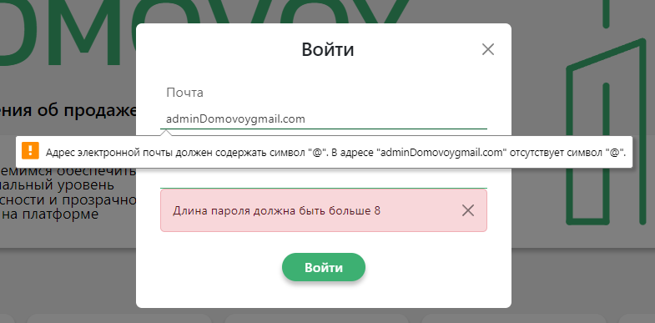

Рисунок 12.2 – Результат тестирования авторизации с некорректными данными

Тестирование обновления информации о пользователе с некорректными данными приведено в таблице 12.6.

Таблица 12.6 – Тестирование обновления информации некорректными данными

|  |  |
| --- | --- |
| Наименование | Описание |
| 1 | 2 |
| Test Case # | TC_UU_1 |
| Приоритет тестирования | Высокий |
| Название тестирования | Тестирование обновления информации пользователя с некорректными данными |
| Резюме испытания | При вводе некорректных данных пользователю должна вывестись ошибка |
| Шаги тестирования | Открыть профиль;  Изменить данные;  Нажать кнопку «Изменить». |

Продолжение таблицы 12.6

|  |  |
| --- | --- |
| 1 | 2 |
| Данные тестирования | Фамилия: Гиля123зе!тди13нов;  Имя: Ар!#сл123ан;  Телефон: 89177фыв544847;  Почта: saintly231@gmail.com;  Пароль: 231a. |
| Ожидаемый результат | Сайт должен вывести уведомление о неправильно заполненных полях |
| Фактический результат | Сайт вывел уведомление о неправильно заполненных полях |
| Предпосылки | Открытие сайта |
| Постусловия | Работа системы не нарушена |
| Статус (Pass/Fail) | Pass |

Результат тестирования обновления информации с некорректными данными представлен на рисунке 12.3.

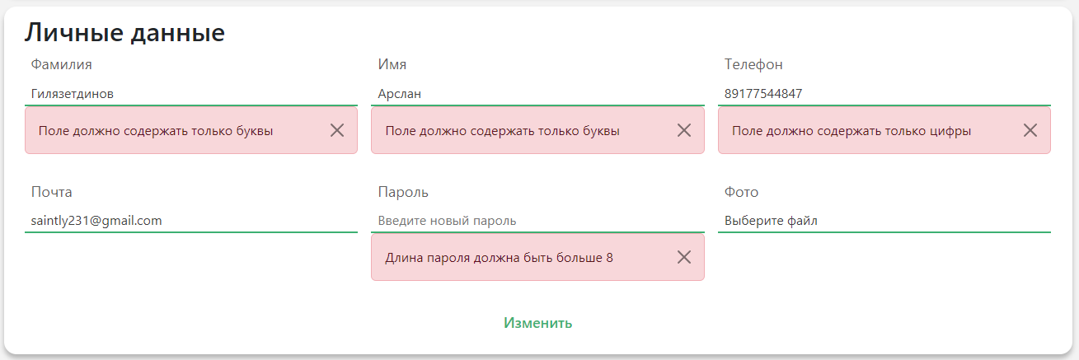

Рисунок 12.3 – Результат тестирования обновления информации с некорректными данными

Тестирование создания объявления с некорректными данными приведено в таблице 12.7.

Таблица 12.7 – Тестирование создания объявления с некорректными данными

|  |  |
| --- | --- |
| Наименование | Описание |
| 1 | 2 |
| Test Case # | TC_PC_1 |
| Приоритет тестирования | Высокий |

Продолжение таблицы 12.7

|  |  |
| --- | --- |
| 1 | 2 |
| Название тестирования | Тестирование создания объявления с некорректными данными |
| Резюме испытания | При вводе некорректных данных пользователю должна вывестись ошибка |
| Шаги тестирования | Открыть страницу «Создать объявление»;  Ввести данные;  Нажать кнопку «Добавить». |
| Данные тестирования | Название: продам дом;  Цена: рубль;  Адрес: Уфа;  Общая площадь: метр на метр;  Этаж: пятый;  Номер квартиры: первая;  Жилая площадь: метр на метр;  Высота потолков: много;  Описание: дом хороший. |
| Ожидаемый результат | Сайт должен вывести уведомление о неправильно заполненных полях |
| Фактический результат | Сайт вывел уведомление о неправильно заполненных полях |
| Предпосылки | Открытие сайта |
| Постусловия | Работа системы не нарушена |
| Статус (Pass/Fail) | Pass |

Результат тестирования создания объявления с некорректными данными представлен на рисунке 12.4.

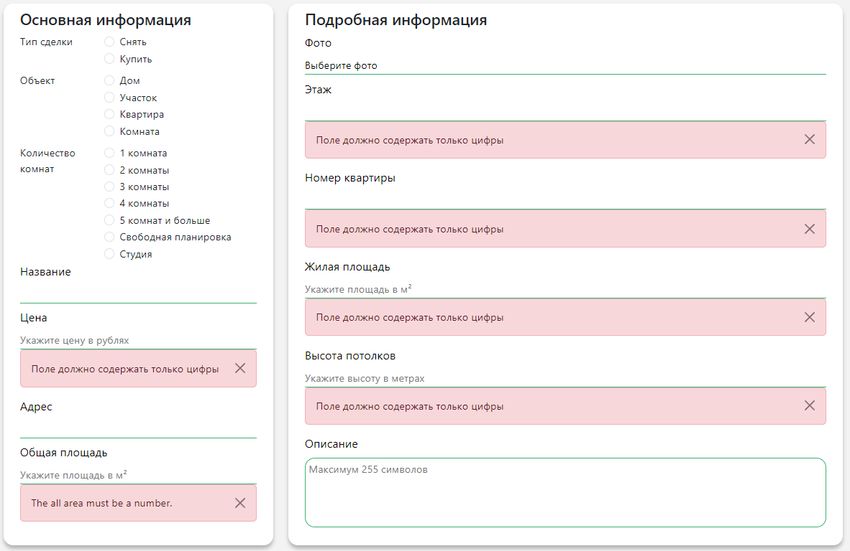

Рисунок 12.4 – Результат тестирования создания объявления с некорректными данными

Тестирование редактирования объявления с некорректными данными приведено в таблице 12.8.

Таблица 12.8 – Тестирование редактирования объявления с некорректными данными

|  |  |
| --- | --- |
| Наименование | Описание |
| Test Case # | TC_PE_1 |
| Приоритет тестирования | Высокий |
| Название тестирования | Тестирование редактирования объявления с некорректными данными |
| Резюме испытания | При вводе некорректных данных пользователю должна вывестись ошибка |
| Шаги тестирования | Открыть страницу «Профиль»;  Нажать кнопку «Редактировать»;  Изменить данные;  Нажать кнопку «Изменить». |
| Данные тестирования | Название: продам дом;  Цена: рубль;  Адрес: Уфа;  Общая площадь: метр на метр;  Этаж: пятый;  Номер квартиры: первая;  Жилая площадь: метр на метр;  Высота потолков: много;  Описание: дом хороший. |
| Ожидаемый результат | Сайт должен вывести уведомление о неправильно заполненных полях |
| Фактический результат | Сайт вывел уведомление о неправильно заполненных полях |
| Предпосылки | Открытие сайта |
| Постусловия | Работа системы не нарушена |
| Статус (Pass/Fail) | Pass |

Результат тестирования редактирования объявления с некорректными данными представлен на рисунке 12.5.

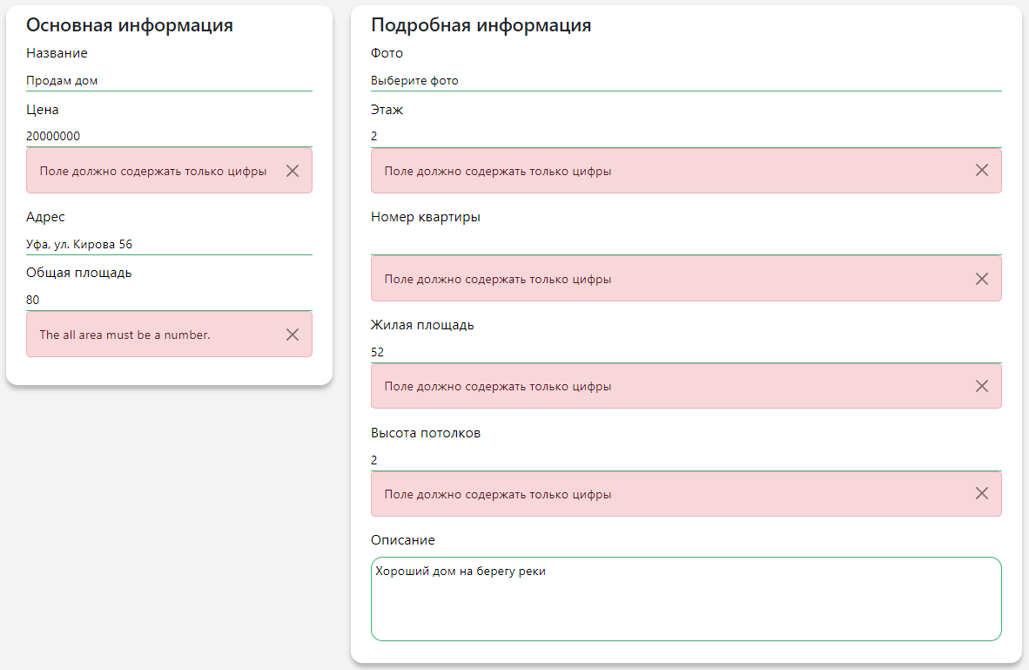

Рисунок 12.5 – Результат тестирования редактирования объявления с некорректными данными

1. Руководство пользователя

Основная цель руководства пользователя заключается в обеспечении пользователя необходимой информацией для самостоятельной работы с программой или автоматизированной системой.

Минимальные требования к аппаратному обеспечению для производительной работы программного продукта:

* операционная система Windows 7;
* ОЗУ: от 2 Гб.;
* тип системы: x32, x64;
* манипулятор «мышь»;
* экран
* клавиатура.

Для запуска и комфортного использования программного продукта пользователю необходимы базовые знания работы с браузером и операционной системой Windows.

Запустить программу «Open Server». В панели задач щелкнуть правой кнопкой мыши по красному флажку и выбрать пункт «Запустить». Дождавшись запуска сервера навестить на пункт «Мои проекты» и выбрать нужный проект.

При первом заходе на сайт, будет доступен лишь функционал просмотра объявлений и продавцов.

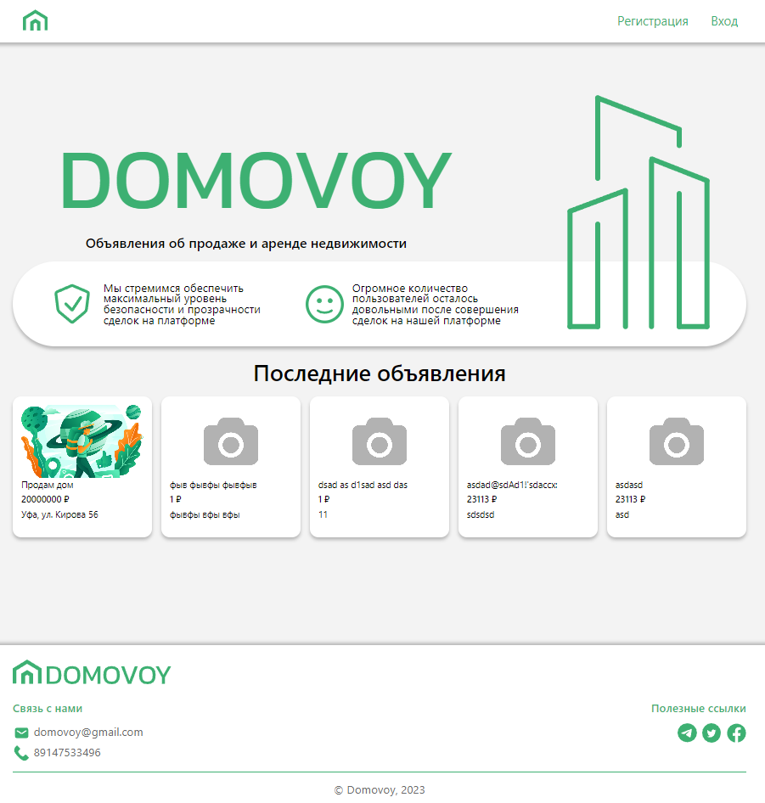

Рисунок 13.1 – Главная страница

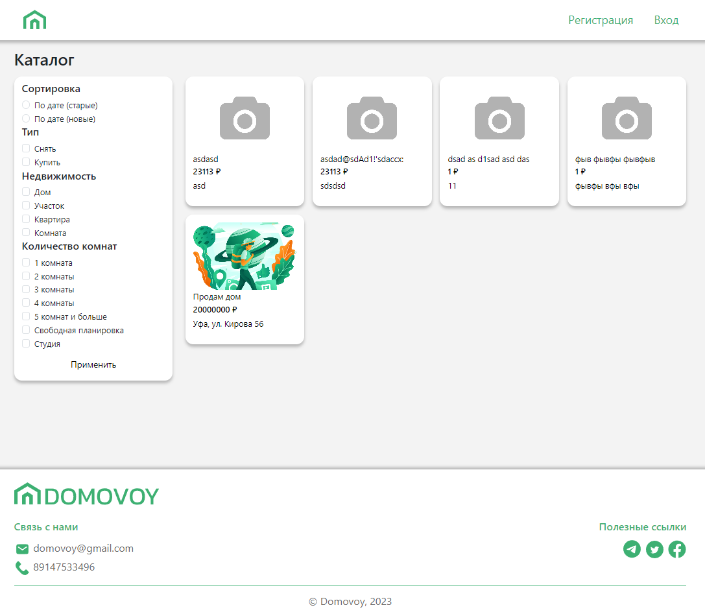

Рисунок 13.2 – Каталог

Для получения полного доступа к основному функционалу сайта, необходимо авторизироваться, либо зарегистрироваться. Для этого требуется кликнуть на кнопку «Регистрация» или «Вход» в шапке страницы, после чего откроется модульное окно с формой которое необходимо заполнить.

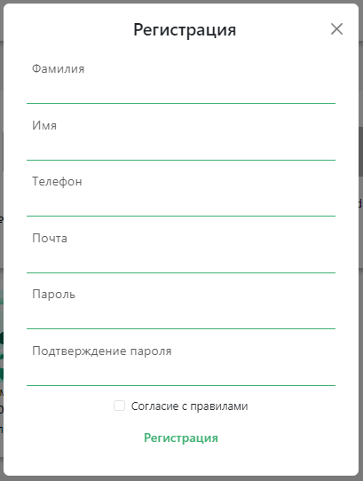

Рисунок 13.3 – Форма регистрации

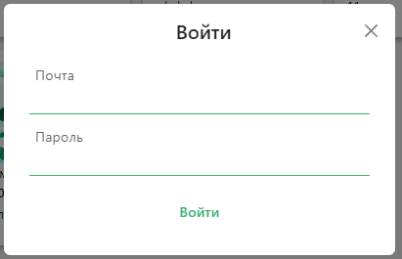

Рисунок 13.4 – Форма авторизации

После успешной авторизации, нас переносит на главную страницу и у нас открылся основной функционал, а именно: создание объявления, удаление, редактирование объявления, просмотр профиля, а также закрытие объявления.

Для создания объявления необходимо кликнуть на логотип в шапке сайта и в открывшемся меню открыть ссылку «Создать объявление».

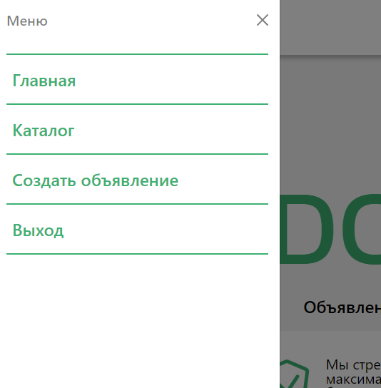

Рисунок 13.5 – Боковое меню

На открывшейся странице необходимо заполнить поля и нажать кнопку «Добавить».

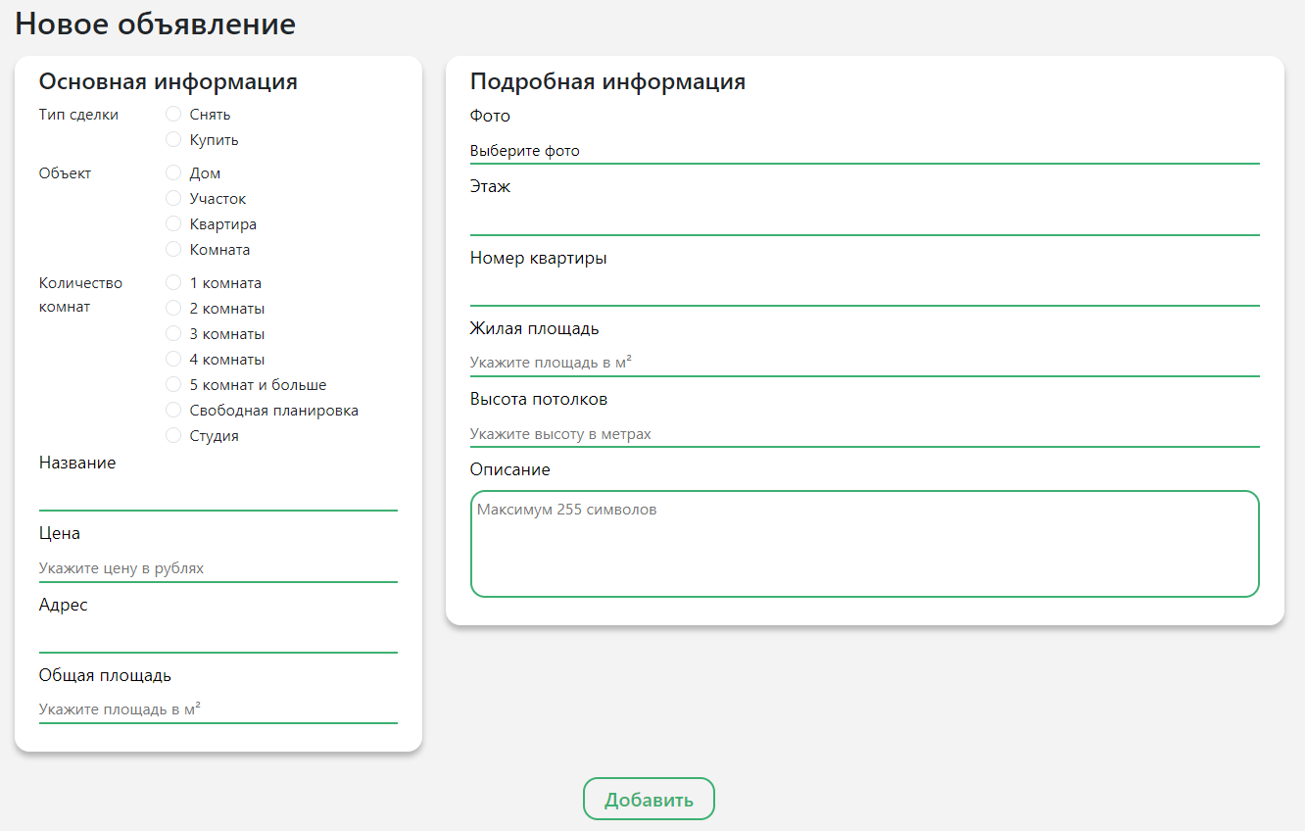

Рисунок 13.6 – Создание объявления

После создания объявления нас перенесёт в профиль, где отображается информация об пользователе: его личные данные и его объявления. Для изменения личных данных необходимо изменить поля и нажать кнопку «Изменить». Также объявления можно закрыть, кликнув на кнопку «Закрыть объявление» и удалить, кликнув на соответствующую кнопку.

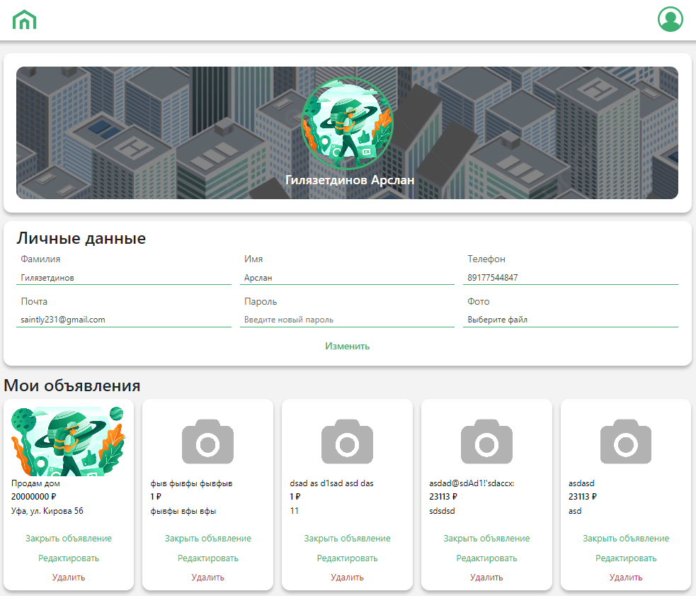

Рисунок 13.7 - Профиль

Для редактирования объявления, необходимо нажать кнопку «Редактировать», на открывшейся странице необходимо изменить поля, которые вы хотите поменять и нажать кнопку «Изменить».

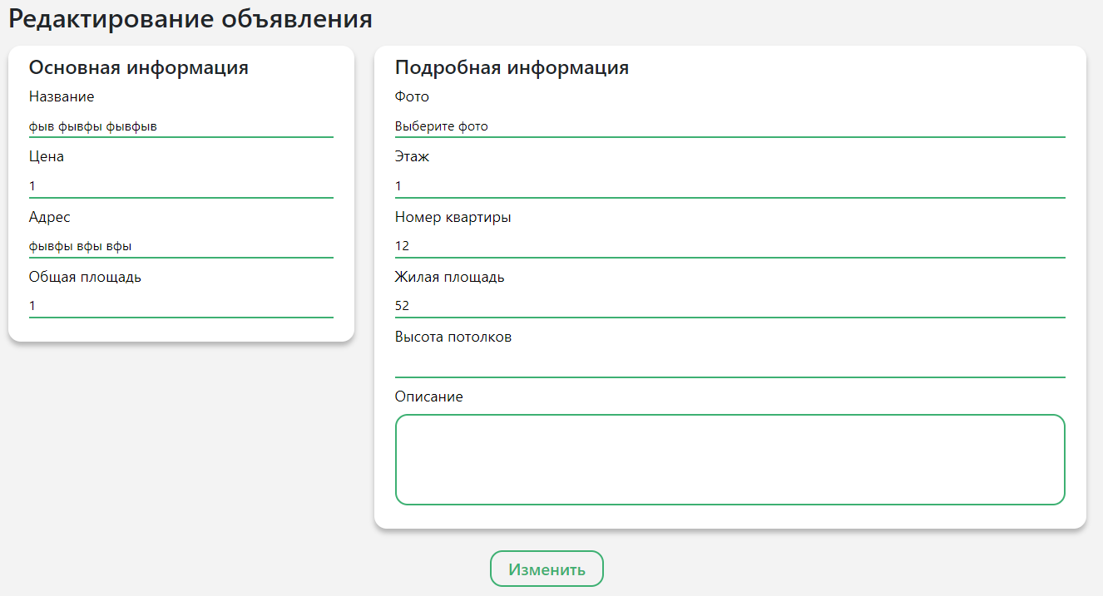

Рисунок 13.8 – Редактирование объявления

Для входа в панель администратора необходимо в форме авторизации ввести нужные данные, и нас перенесет на страницу панели администратора.

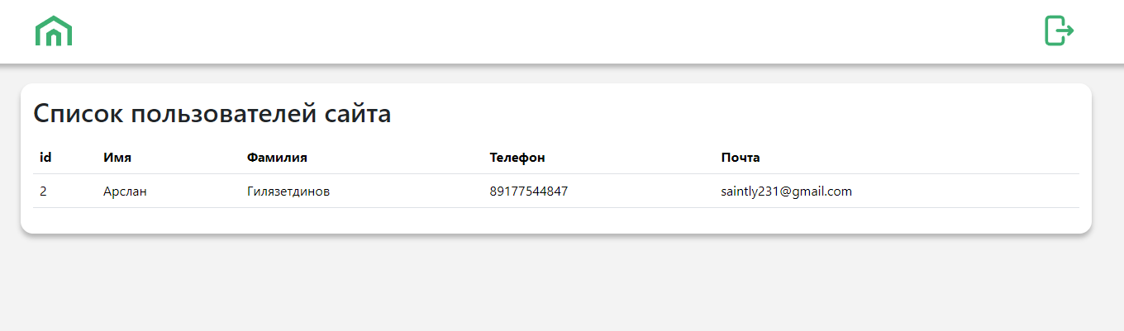

Рисунок 13.9 – Список всех пользователей

Для выхода с панели администратора необходимо кликнуть на кнопку в правом верхнем угле. Для просмотра всех объявлений требуется открыть боковое меню и открыть ссылку «Объявления».

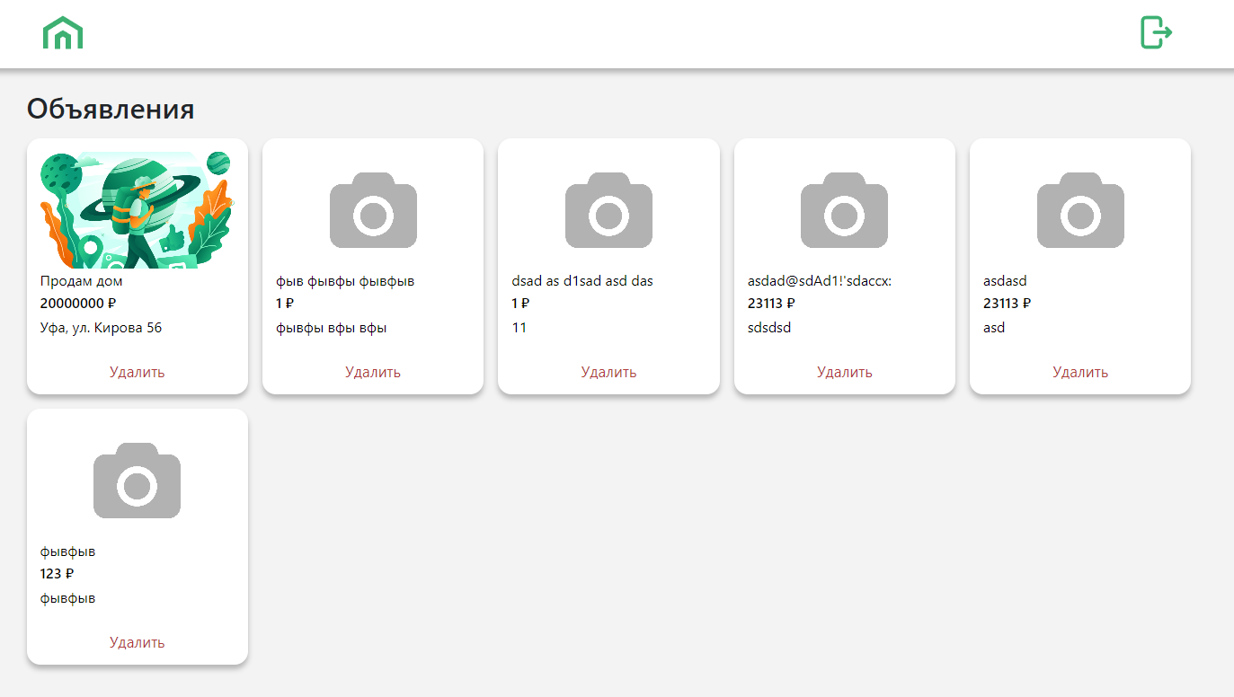

Рисунок 13.10 – Список всех объявлений

Администратор может удалять объявления кликнув на кнопку «Удалить».

Список литературы

1. ГОСТ 2.105-95. ЕСКД. Общие требования к текстовым документам.
2. ГОСТ 7.12-93 ЕСКД. Библиографическая запись. Сокращение слов на русском языке. Общие требования и правила.
3. ГОСТ 19.001-77. ЕСПД. Общие положения.
4. ГОСТ 7.32-2001. Отчёт о научно-исследовательской работе. Структура и правила оформления.
5. ГОСТ 19.404-79. ЕСПД. Пояснительная записка. Требования к содержанию и оформлению.
6. Metanit : сайт. – URL: https://metanit.com/ (дата обращения: 13.12.2023)
7. Bootstrap : сайт. – URL: https://getbootstrap.com/ (дата обращения: 12.12.2023)
8. W3Schools : сайт. – URL: https://www.w3schools.com/ (дата обращения: 31.12.2023)
9. htmlbook : сайт. – URL: https://htmlbook.ru/ (дата обращения: 10.12.2023)
10. PHP : сайт. – URL: https://www.php.net/ (дата обращения: 12.12.2023)
11. HTML Academy : сайт. – URL: https://htmlacademy.ru/ (дата обращения: 05.11.2023)
12. MDN Web Docs : сайт. – URL: https://developer.mozilla.org/ (дата обращения: 19.12.2023)
13. JAVASCRIPT.RU : сайт. – URL: https://learn.javascript.ru/ (дата обращения: 18.12.2023)
14. Laravel : сайт. – URL: https://laravel.com/ (дата обращения: 20.11.2023)
15. Swiper : сайт. – URL: https://swiperjs.com/ (дата обращения: 03.12.2023)

Приложение А

Контрольный пример

Таблица А.1 – Контрольный пример таблицы «объявления» (posts)

|  |  |  |  |  |  |  |  |  |  |  |  |  |
| --- | --- | --- | --- | --- | --- | --- | --- | --- | --- | --- | --- | --- |
| Название | Тип | Объект | Комната | Продавец | Описание | Этаж | Номер квартиры | Цена | Адрес | Общая площадь | Жилая площадь | Статус |
| Продам дом | Купить | Дом | 5 комнат и больше | Арслан | Хороший дом на берегу реки | 2 | NULL | 20000000 | Уфа, ул. Кирова 56 | 80 | 52 | Открыто |

Таблица А.2 – Контрольный пример таблицы «фото» (photos)

|  |
| --- |
| Название |
| dW9LymvPH2y3eiXi0ytXP4JzhBrKrFa0CSqqGVbx.png |
| MpUXKBUGlBVEa8bgJxG5bP3F5A86zTBzpo3ZFvxv.png |
| BaobPSSaYLPhNWFwjJAhJ5Fu76YZQx3Lh7anHgGB.png |

Таблица А.3 – Контрольный пример таблицы «статус» (statuses)

|  |
| --- |
| Название |
| Открыто |
| Закрыто |

Таблица А.4 – Контрольный пример таблицы «объекты» (estates)

|  |
| --- |
| Название |
| Дом |
| Участок |
| Квартира |
| Комната |

Таблица А.5 – Контрольный пример таблицы «комнаты» (rooms)

|  |
| --- |
| Название |
| 1 комната |
| 2 комнаты |
| 3 комнаты |
| 4 комнаты |
| 5 комнат и больше |
| Свободная планировка |
| Студия |

Таблица А.6 – Контрольный пример таблицы «типы» (types)

|  |
| --- |
| Название |
| Снять |
| Купить |

Таблица А.7 – Контрольный пример таблицы «пользователи» (users)

|  |  |  |  |  |  |  |
| --- | --- | --- | --- | --- | --- | --- |
| Фамилия | Имя | Фото | Телефон | Почта | Пароль | Роль |
| elder | admin | default.png | 89173522600 | adminDomovoy@gmail.com | $2y$10$s3yYIYyL/sJzJQiO | Администратор |
| Гилязетдинов | Арслан | 9yXDhWWsDIbf895NI.png | 89177544847 | saintly231@gmail.com | $2y$10$NiYQoCQ/Ut.zB8u | Пользователь |

Таблица А.8 – Контрольный пример таблицы «роли» (roles)

|  |
| --- |
| Название |
| Администратор |
| Пользователь |